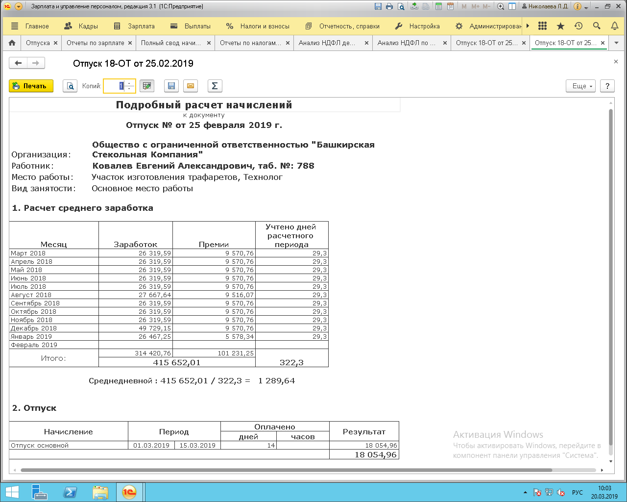
Ковалев Е.А с 01.03.2019 по 15.03.2019 оформляет отпуск . Начисление отпускных в сумме 18 054,96 р .В расчетную базу зарплата за февраль не вошла, т.к на тот момент не была еще начислена..
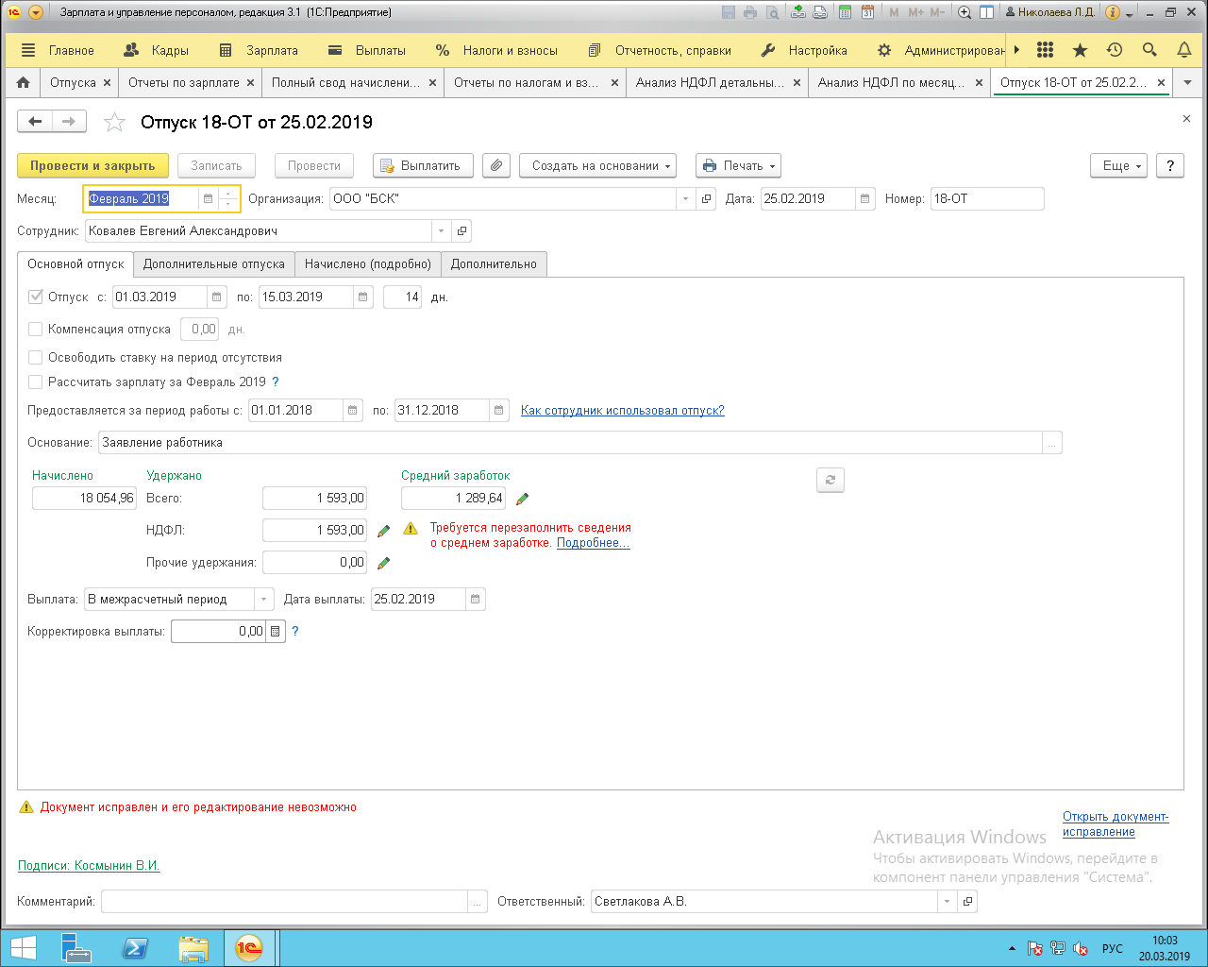
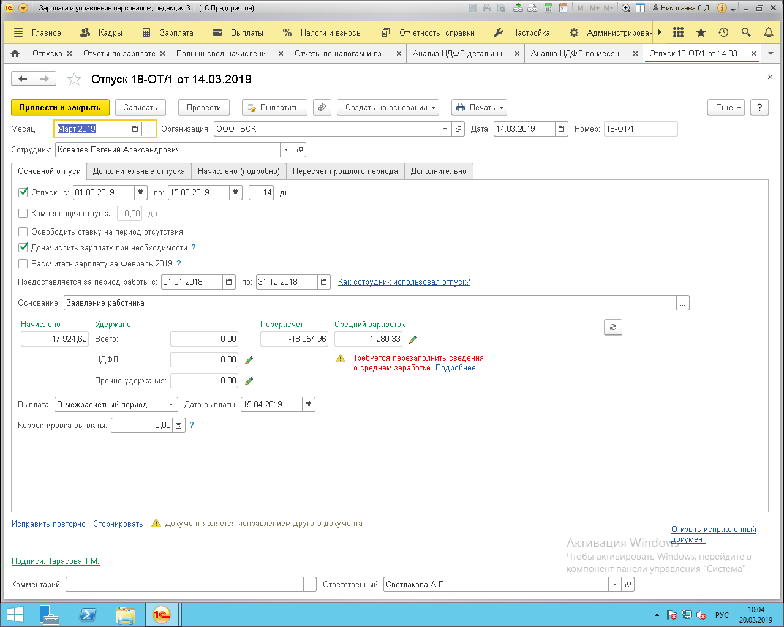

После начисления зарплаты за февраль , 14.03.19 через исправление я пересчитываю отпускные. К начислению получается сумма 17924,62 р.
18 054,96 – 17 924,62 = 130,34 к уменьшению

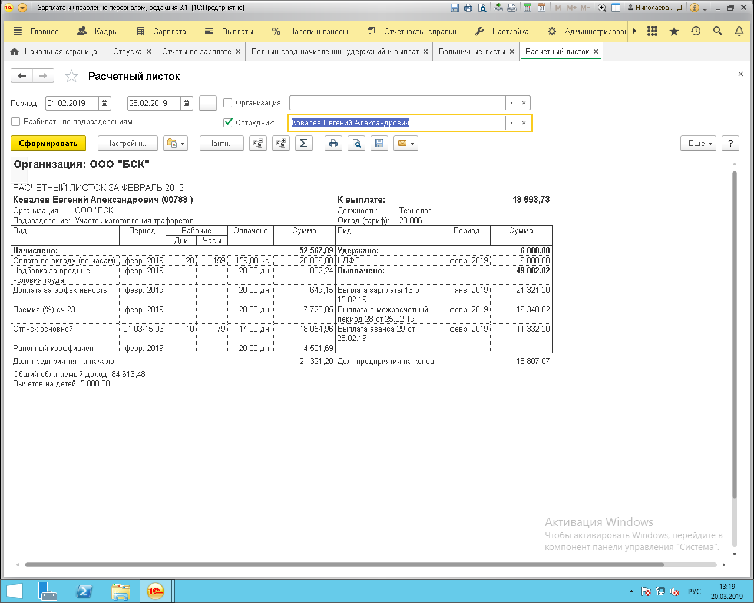

В расчетном листочке и в сводной за февраль у Ковалева Е.А сумма дохода 52 567,09р
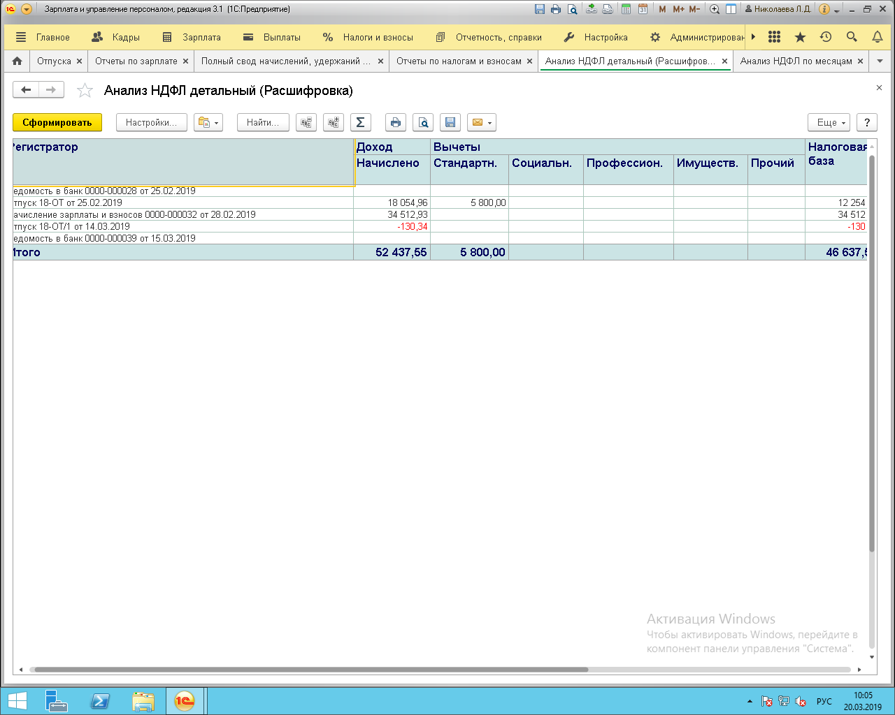

Формирую отчет Анализ НДФЛ по месяцам, а именно за Февраль,
база и доход за февраль занижается на 130,34р .
Перерасчет отпускных произведен в марте месяце, а не в феврале. Почему он занижает базу для исчисления НДФЛ в феврале?
